## Практическая работа №7 РЕШЕНИЕ ОБЫКНОВЕННЫХ

**ДИФФЕРЕНЦИАЛЬНЫХ УРАВНЕНИЙ**

**Цель работы:** научиться численно решать обыкновенные диф- ференциальные уравнения.

## Основные положения

*Метод Рунге – Кутты*. Метод Эйлера чрезвычайно нагляден, но в связи с низкой точностью в практике численных решений приме- няется редко. Намного чаще применяется более громоздкий, но намного более точный метод, который разработали в XIX веке ма- тематики Рунге и Куттá. Метод Рунге – Кутты записывается следу- ющим образом:

*yi*1  *yi*  *h* *k*1  2*k*2  2*k*3  *k*4  / 6;

*k*1  *f*  *xi* , *yi*  ;

*k*2  *f*  *xi*  *h* / 2,

*yi*  *k*1*h* / 2 ;

(9.3)

*k*3  *f*  *xi*  *h* / 2,

*yi*  *k*2*h* / 2 ;

*k*4  *f*  *xi*  *h*,

*yi*  *k*3*h*.

Метод имеет четвертый порядок точности. Последовательность реализации метода состоит из пяти шагов: сначала поочередно, ис- ходя из имеющихся в условии данных, вычисляются коэффициенты *k*, затем находится значение функции *yi*+1.

1. Заполнить таблицу, представленную на рис. 9.3. Значение *x* меняется от 0 до 1,5 с шагом 0,25. Вычислить значения *k* по формулам (9.3).

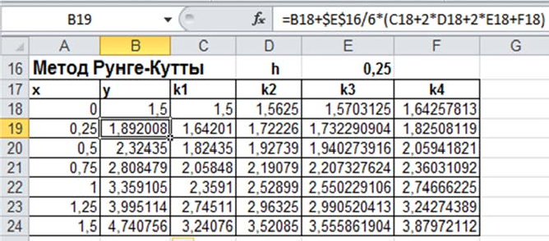

Рис. 9.3. Решение дифференциального уравнения методом Рунге – Кутты

1. Построить график *f(x,y)*
2. Увеличить шаг *h* вдвое в новой таблице, пересчитать значения переменных и построить новый график

